**Дата: 06.06.2022 Українська мова (читання) 1-А Вчитель: Юшко А.А.**

**Тема.**  Читаю і розповідаю. Вправи для розвитку навички читання. Перевірна

робота: читання вголос.

**Мета:** перевірити навички швидкого, свідомого та виразного читання.

Збагачуватисловниковий запас школярів. Розвивати мову і мислення. Виховувати самостійність, старанність.

**Опорний конспект уроку**

**І. Мовна розминка.**

***1.Тренажер для розчитування*** [***https://youtu.be/5o5jjmflZOY***](https://youtu.be/5o5jjmflZOY)

***2. Скоромовка.***

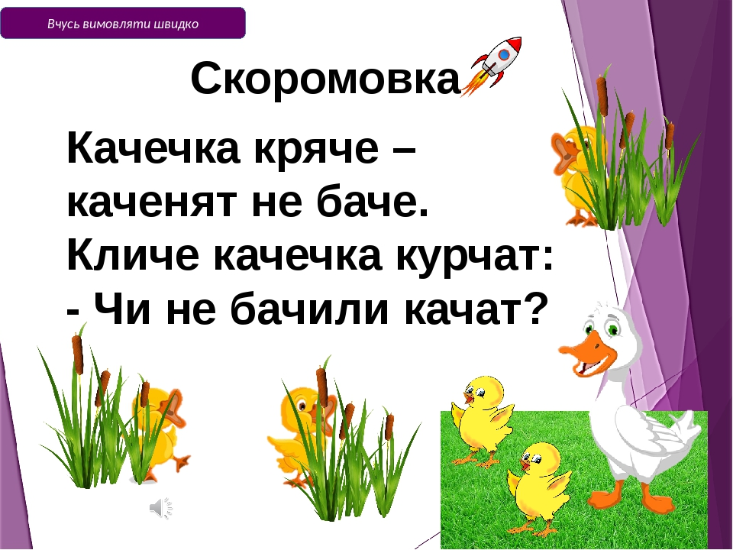

***3. Гра «Знайди зайве слово».***

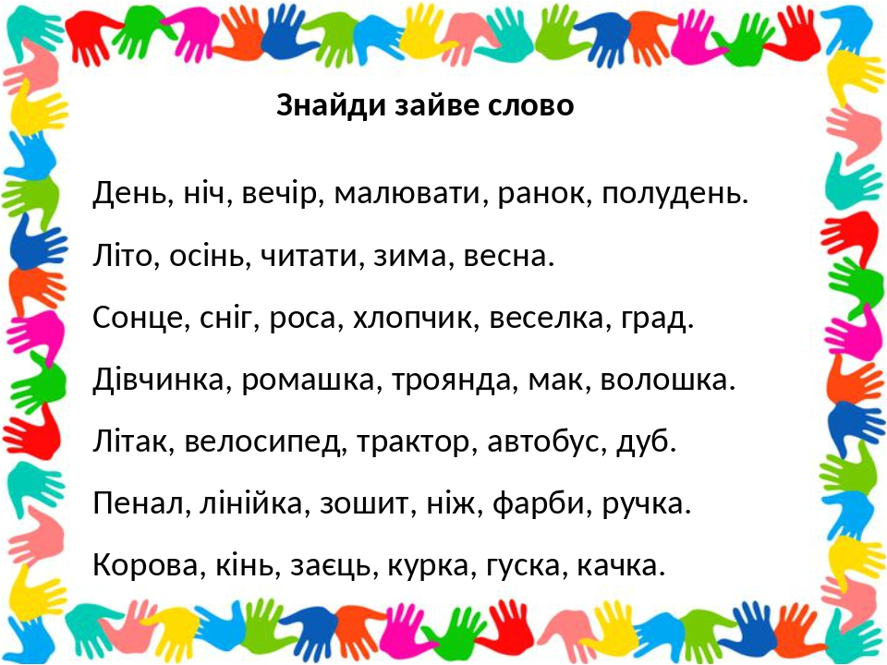

**ІІ. Перевірна робота: читання вголос.**

***Перевірка читання вголос за посиланням*** [***https://youtu.be/gVEWb_VdJC8***](https://youtu.be/gVEWb_VdJC8)

***Зроби відеозапис читання обраного тексту за 1 хвилину, відповіді на питання після читання та надсилай на* *Вайбер (0971057853), Human або ел. пошту*** [***allayushko123@gmail.com***](mailto:allayushko123@gmail.com)

**Бажаю успіху!**